第3章 コンピュータの仕組み
08 ハードウェアとソフトウェア
■中学までの復習■
■コンピュータの構成
装置 | 働き | 例
入力装置 | データなどを入力する。 | キーボード，マウス
出力装置 | 処理結果などを表示する。 | ディスプレイ，プリンタ
記憶装置 | データや処理結果を記憶する。 | メモリ，ハードディスク，SSD❶
演算装置 | データを処理する。 | 演算装置と制御装置を合わせ，CPU（中央処理装置）という。
制御装置 | 各装置を制御する。
※記憶装置は，主記憶装置（メインメモリ）と補助記憶装置に分かれる。❷
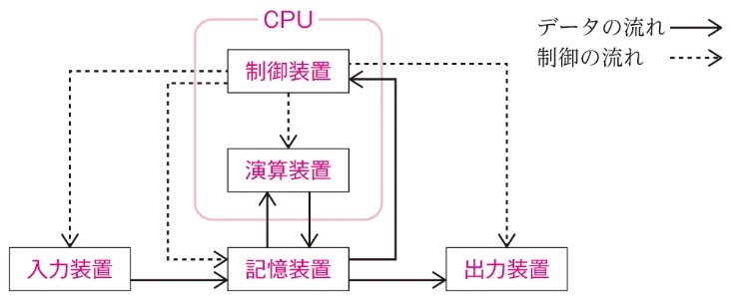
図 データと制御の流れ

■ハードウェアとソフトウェア
ハードウェア | コンピュータを構成する装置の機能を実現する物理的な装置や部品。
ソフトウェア | コンピュータを動作させるためのプログラムなどのこと。

●確認事項●
■ソフトウェアの種類
オペレーティングシステム | コンピュータの基本的な管理・制御を行うソフトウェア。基本ソフトウェアともいう。
アプリケーションソフトウェア | 特定の作業を行うために使用されるソフトウェア。応用ソフトウェアともいう。
※オペレーティングシステムは，略してOSという。

■デバイスドライバ
コンピュータの周辺機器をオペレーティングシステムが制御するためのソフトウェアを，デバイスドライバという。

■インタフェース
コンピュータなどの情報機器を相互に接続する規格をインタフェースという。
インタフェース | 接続する機器
USB | プリンタ，キーボード，ハードディスクなどの周辺機器
HDMI | デジタルテレビ，オーディオ機器など
イーサネット | ハブ，ルータなどの有線接続の通信機器
Bluetooth | スピーカやマウス，キーボードなどの機器を無線接続する。
IEEE 802.11 | スマートフォンやスマート家電など，無線通信する機器

例題39 コンピュータの構成
コンピュータの構成は右の図のようになる。図の①～⑤に適当な装置名を(ア)～(オ)からそれぞれ選べ。
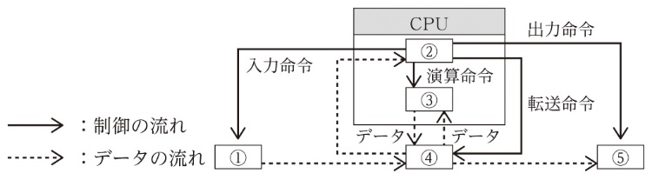
(ア) 演算装置 (イ) 出力装置
(ウ) 記憶装置 (エ) 入力装置
(オ) 制御装置

解答 ① (エ) ② (オ) ③ (ア) ④ (ウ) ⑤ (イ)
ベストフィット
制御装置と演算装置を合わせ，CPU（中央処理装置）という。

解説
② ほかの四つの装置へ命令を送り，制御するのが制御装置である。
④ データはすべて記憶装置を経由して流れている。

例題40 ソフトウェア
次の(ア)～(オ)の記述のうち，⑴オペレーティングシステム，⑵アプリケーションソフトウェアのそれぞれに関する説明に該当するものをすべて選べ。
(ア) 特定の作業を行うために使用されるソフトウェアである。
(イ) コンピュータを構成する装置の機能を実現する装置である。
(ウ) コンピュータの基本的な管理・制御を行うソフトウェアである。
(エ) 表計算ソフトウェアやプレゼンテーションソフトウェアなどが含まれる。
(オ) 基本ソフトウェアともいう。

解答 ⑴ (ウ)， (オ) ⑵ (ア)， (エ)

ベストフィット
オペレーティングシステム（OS）は，コンピュータの基本的な管理・制御（オペレーション）を行っている。アプリケーションソフトウェアは，OSが提供する機能を利用して動作する。

解説
(イ)は，ハードウェアの説明である。

例題41 デバイスドライバ
次の(ア)～(オ)の記述のうち，デバイスドライバの説明に該当するものを一つ選べ。
(ア) アプリケーションソフトウェアをコンピュータにインストールするソフトウェアである。
(イ) コンピュータに入り込んで不利益をもたらすソフトウェアである。
(ウ) コンピュータに接続された周辺機器を制御するソフトウェアである。
(エ) キーボードなどの操作手順を登録し，操作を自動化するソフトウェアである。
(オ) 無償で配布され，利用者が自由に利用できるソフトウェアである。

解答 (ウ)
ベストフィット
コンピュータの周辺機器をOSが制御するためのソフトウェアを，デバイスドライバという。

解説
(ア) インストーラの説明である。
(イ) マルウェアの説明である。
(エ) RPA（Robotic Process Automationの略）やマクロなどの説明である。
(オ) フリーソフトの説明である。

例題42 インタフェース
次の⑴～⑸の記述のうち，適当なものには○を，適当でないものには×を記せ。
⑴ コンピュータなどの情報機器を相互に接続する規格をインタフェースという。
⑵ プリンタ，キーボードなどを接続するインタフェースは，HDMIである。
⑶ 無線接続のできる通信機器を接続するインタフェースは，IEEE 802.11である。
⑷ USBインタフェースは，キーボードやハードディスクなど多くの機器を接続できる。
⑸ ハブ，ルータなどの有線接続の通信機器を接続する規格は，USBインタフェースである。

解答 ⑴ ○ ⑵ × ⑶ ○ ⑷ ○ ⑸ ×
ベストフィット
IEEE 802.11に準拠する通信機器について，その相互接続性を業界団体「Wi-Fi Alliance」が保証するブランドを「Wi-Fi」（ワイファイ）という。

解説
⑵ 適当でない。HDMIは，デジタルテレビなどを接続し，映像や音声を1本のケーブルで送る通信規格である。
⑸ 適当でない。ハブ，ルータなどの有線接続の通信機器を接続する規格は，イーサネットである。

類題
68 〈コンピュータの構成〉 コンピュータの構成を表す左下の図の①～③に入れるべき適当な語句の組合せを，右下の表の(ア)～(エ)から一つずつ選べ。
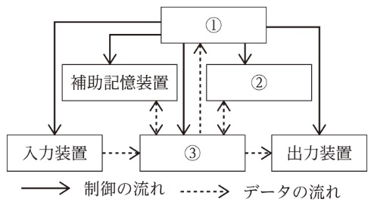
 | ① | ② | ③
(ア) | 制御装置 | 主記憶装置 | 演算装置
(イ) | 主記憶装置 | 演算装置 | 制御装置
(ウ) | 制御装置 | 演算装置 | 主記憶装置
(エ) | 演算装置 | 制御装置 | 主記憶装置

69 〈ソフトウェア〉 次の⑴～⑸の記述のうち，アプリケーションソフトウェアの説明として適当なものには○を，適当でないものには×を記せ。
⑴ コンピュータの基本的な管理・制御を行うソフトウェアである。
⑵ 特定の作業を行うために使用されるソフトウェアである。
⑶ 基本ソフトウェアとも呼ばれる。
⑷ オペレーティングシステムとも呼ばれる。
⑸ 表計算やプレゼンテーションソフトウェアなどが含まれる。

70 〈デバイスドライバ〉 次の⑴～⑷の記述のうち，デバイスドライバの説明として適当なものには○を，適当でないものには×を記せ。
⑴ OSと周辺機器の仲立ちをし，メーカや機種の違いによる機器の制御方法の差を吸収する。
⑵ キーボードやマウスなどの入力用のデバイスでは，デバイスドライバは不要である。
⑶ プリンタなどの出力用のデバイスでは，メーカでの違いがない共通のデバイスドライバを用いる。
⑷ OSには多くの一般的なデバイスドライバが用意されているので，デバイスをコンピュータに接続するだけで，自動的に適切なものがインストールされる。
71 〈インタフェース〉 次の⑴～⑸が説明するインタフェースは何か答えよ。
⑴ IEEEで最初に規格統一された無線LAN規格である。
⑵ 映像や音声などを1本のケーブルにまとめてデジタル信号で送ることができる規格であり，多くの映像機器で使われる。
⑶ パソコンの周辺機器で，最も普及した汎用インタフェース規格である。
⑷ 家庭や企業などで使われる有線ネットワークの主流な規格である。
⑸ デジタル機器間の近距離データ通信に使う無線通信規格の一つで，マウスやワイヤレスイヤホンなど，多くのデジタル機器で使われる。

練習問題
72 〈コンピュータの構成〉 次の⑴～⑷の記述は，コンピュータの構成とそれらによってコンピュータの基本機能が実現される過程を，順に説明したものである。空欄に入る適当な語句を，下の(ア)～(カ)から一つずつ選べ。ただし，用語は複数回選択することがある。
⑴ データおよび処理命令が主記憶装置に記憶されている。
⑵ （ ① ）の指示で，主記憶装置に記憶されたデータおよび処理命令は，（ ② ）に転送される。
⑶ （ ③ ）では，処理命令に従ってデータを処理し，（ ④ ）の指示でその演算結果を転送させて（ ⑤ ）に記憶させる。
⑷ （ ⑥ ）に記憶された演算結果は，（ ⑦ ）の指示で（ ⑧ ）に転送されて出力される。
(ア) 演算装置 (イ) 制御装置 (ウ) 主記憶装置 (エ) 入力装置
(オ) 補助記憶装置 (カ) 出力装置

73 〈ソフトウェア〉 コンピュータでは，さまざまなソフトウェアが使用されている。次の⑴～⑶が説明するソフトウェアの名称を答えよ。また，ハードウェアから近い位置にあるものから順番に⑴～⑶を並べよ。
⑴ コンピュータに接続された周辺機器を制御・操作する。
⑵ コンピュータの基本的な管理などの機能や，多くのソフトウェアが共通して利用する基本的な機能などをもつ。
⑶ 基本ソフトウェアの上で，さまざまな用途向けの機能を提供する。
〈位置〉 近い （ ）＜（ ）＜（ ） 遠い

74 〈インタフェース〉 USBインタフェースでは，USBハブを用いることにより，コンピュータに接続する周辺機器の台数を増やすことができる。右の図のような，ポートが四つあるUSBハブを5台使用したとき，理論上最大何台の周辺機器を接続することができるか。ただし，コンピュータには，使用できるUSBのポートは一つしか残っていないものとする。
